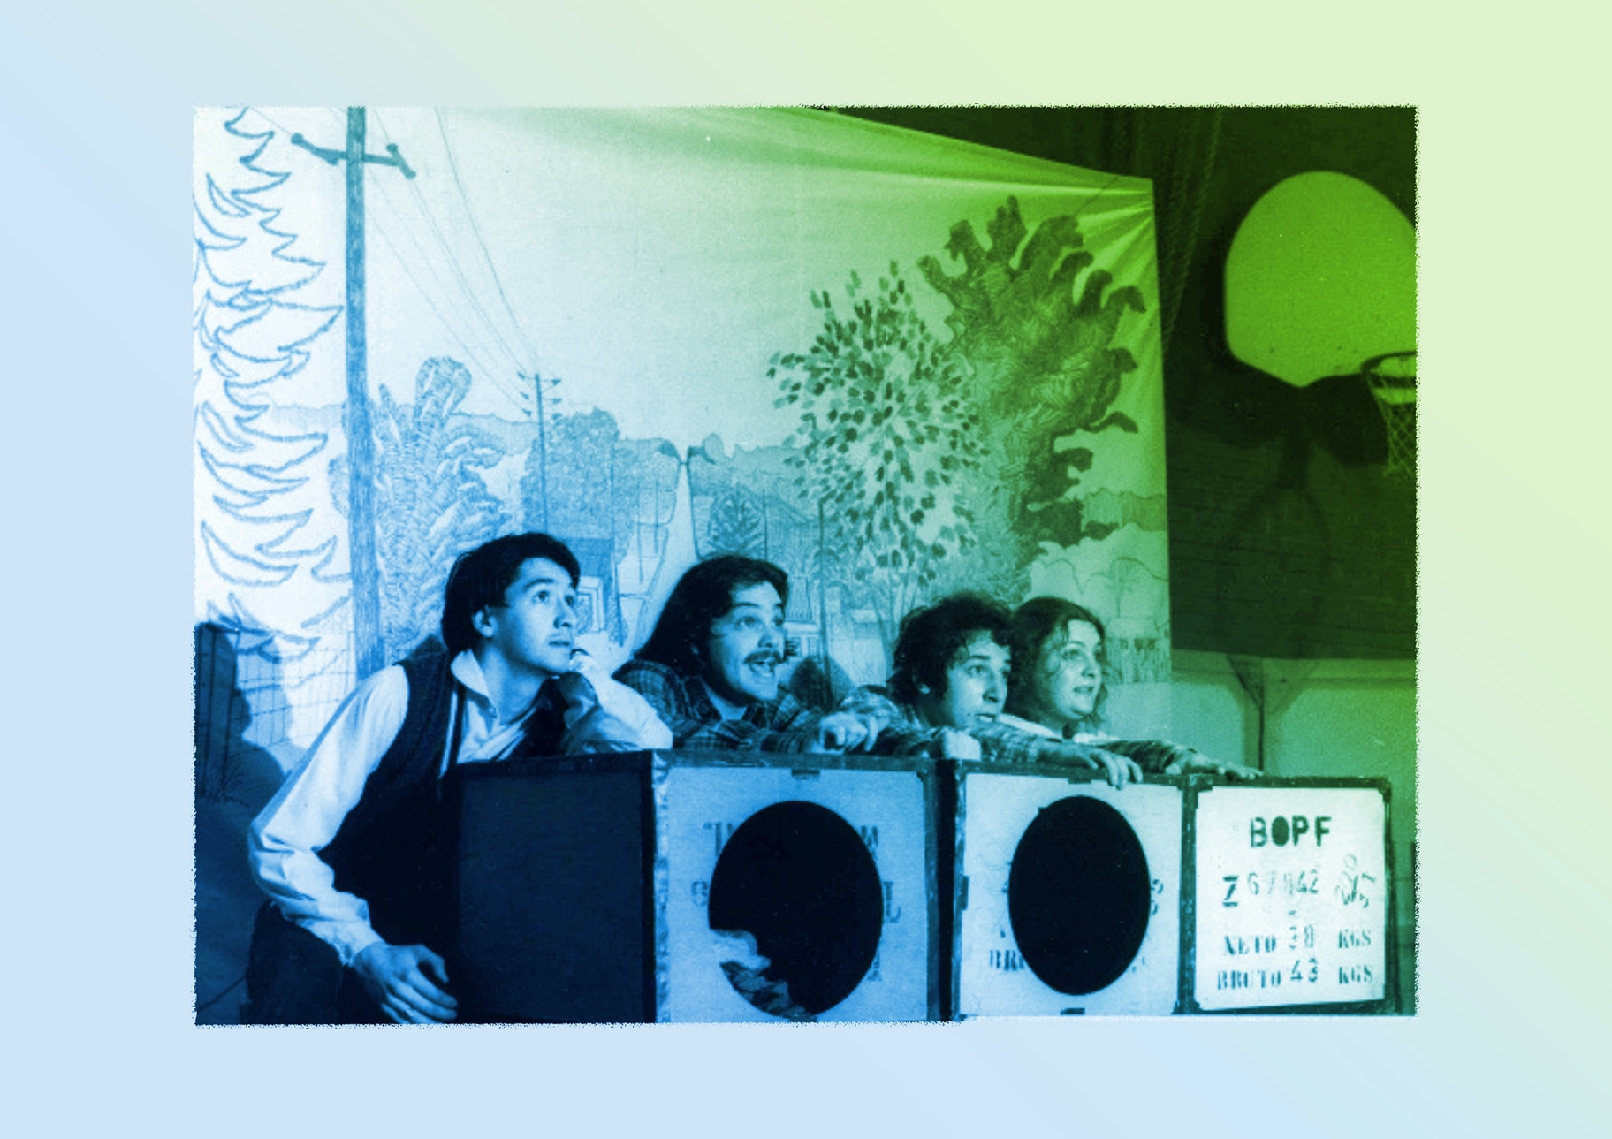
MISE EN LECTURE : Les murs de nos villages revisités

Exécution / Production / Réalisation
VF3
CONTINUUM HISTORIQUE :
ADA 8.1

En équipe, elle, il ou iel répète
et présente la mise en lecture
de la saynète choisie
en appliquant le meilleur
de son travail d’exploration
et d’expérimentation.
ADA Unité 8.1

ATTENTES ET
CONTENUS
D’APPRENTISSAGE

Consultez le programme-cadre en Éducation artistique – Art dramatique

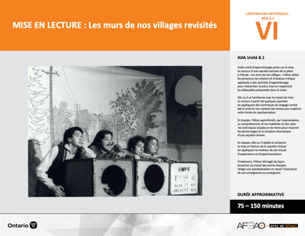

Version intégrale
MISE EN LECTURE : Les murs de nos villages revisités
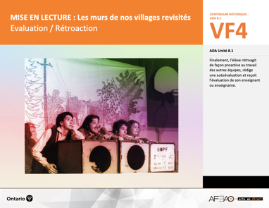
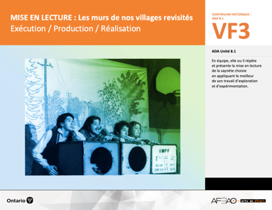
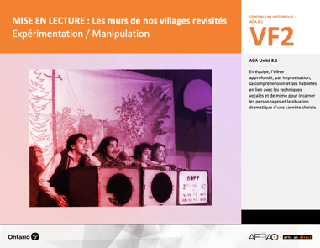
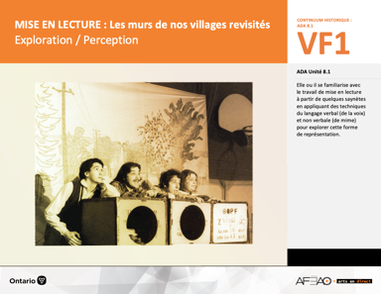
- MISELECT_VF1_Annexe1
- MISELECT_VF3_Annexe1
- MISELECT_VF4_Annexe1
- MISELECT_VF4_Annexe2

- MISELECT_VI_Preunite
- MISELECT_VI_Fiche
- MISELECT_VI_Ligne
- MISELECT_VI_Lexique
- MISELECT_VF1_Annexe1
- MISELECT_VF1_Annexe1
- MISELECT_VF3_Annexe1

- MISELECT_VF1_Annexe1

Documents d’accompagnement
Art dramatique
8e

A1.1, A1.2, A1.3
A2.1, A2.2, A2.3
A3.4
VF1
Exploration / Perception
VF4
Évaluation / Rétroaction

VF3
Exécution / Production / Réalisation

VF2
Expérimentation / Manipulation

Table des matières
ÉQUIPE DE TRAVAIL

Conceptualisation
Alain Bilodeau
Louise Conway
Lise B. L. Goulet
Artina Voz

Rédaction
Alain Bilodeau
Lise B. L. Goulet
Louis Morin

Validation
Alain Bilodeau
Louis Morin

Révisions pédagogique
et linguistique
Lise B. L. Goulet
Roseline Harrison

Provenance des « images »
WIKIPÉDIA, mursinternet

Crédits photographiques
Libres de droits d’auteurs

Mise en page
Anne Lizotte

- Description
- Liste des attentes et contenus
- Art dramatique - 8e année
- Tableau des fondements théoriques à l’étude
- Art dramatique - 8e année
- Déroulement
- Exécution / Production / Réalisation

VF2 : Expéri / Mani
VF4 : Éva / Rétro

VF1 : Explo / Percep

Version intégrale (VI)
VF3 : Exé / Prod / Réa

- Description
Cette unité d’apprentissage porte sur la mise en lecture d’une saynète extraite de la pièce à l’étude : Les murs de nos villages. L’élève utilise
les processus de création et d’analyse critique appliqués à des activités d’apprentissage pour interpréter la pièce tout en respectant les didascalies présentées dans le texte. Elle, il ou iel se familiarise avec le travail de mise en lecture à partir de quelques saynètes en appliquant des techniques
du langage verbal (de la voix) et non verbale (de mime) pour explorer cette forme de représentation. En équipe, l’élève approfondit,
par improvisation, sa compréhension et ses habiletés en lien avec les techniques vocales et de mime pour incarner les personnages
et la situation dramatique d’une saynète choisie. En équipe, elle, il ou iel répète et présente la mise en lecture de la saynète choisie
en appliquant le meilleur de son travail d’exploration et d’expérimentation. Finalement, l’élève rétroagit de façon proactive
au travail des autres équipes, rédige une autoévaluation et reçoit l’évaluation de son enseignante ou enseignant.

Description de chaque étape du déroulement VF (fragmentée)
VF3 : Exécution / Production / Réalisation
En équipe, elle, il ou iel répète et présente la mise en lecture de la saynète choisie en appliquant le meilleur de son travail d’exploration
et d’expérimentation.

VF2 : Expéri / Mani
VF4 : Éva / Rétro

VF1 : Explo / Percep

Version intégrale (VI)
VF3 : Exé / Prod / Réa

- Liste des attentes et contenus
À la fin de la 8e année, l’élève doit pouvoir :
ART DRAMATIQUE

Attente :
- A1. réaliser diverses productions dramatiques en appliquant les fondements à l’étude et en suivant le processus de création artistique.
- A2. communiquer son analyse et son appréciation de diverses productions dramatiques en utilisant les termes justes et le processus d’analyse critique.
- A3. expliquer la dimension sociale et culturelle de l’art dramatique ainsi que les fondements à l’étude dans diverses productions dramatiques d’hier
et d’aujourd’hui, provenant d’ici et d’ailleurs.

CONTENUS D’APPRENTISSAGE
Pour satisfaire aux attentes, l’élève doit pouvoir :
Production et expression
- A1.1 recourir au processus de création artistique pour réaliser diverses productions dramatiques.
- A1.2 présenter, sous forme de jeu ou de mise en lecture, des extraits de pièces de théâtre devant un auditoire en utilisant la technologie.
- A1.3 jouer successivement différents personnages en adaptant sa voix, ses gestes et le niveau de langue dans plusieurs situations dramatiques.

Analyse et appréciation
- A2.1 recourir au processus d’analyse critique pour analyser et apprécier diverses productions dramatiques.
- A2.2 analyser, à l’aide des fondements à l’étude, plusieurs formes de représentation en art dramatique.
- A2.3 exprimer de différentes façons son appréciation de productions dramatiques, d’ici et d’ailleurs, qui ont pour thème l’identité
culturelle francophone.

Connaissance et compréhension
- A3.4 comparer divers indices socioculturels, y compris des référents culturels de la francophonie relevés dans les œuvres étudiées.

VF2 : Expéri / Mani
VF4 : Éva / Rétro

VF1 : Explo / Percep

Version intégrale (VI)
VF3 : Exé / Prod / Réa

- Tableau des fondements théoriques à l’étude

ART DRAMATIQUE
FONDEMENTS À L’ÉTUDE 8E ANNÉE
Éléments clés
Personnage |  |  | Lieu |  |  |  |  | Temps |  |  | Espace |  |  |  | Situation dramatique
•  •  •  • | personne, animal ou chose  caractéristiques observables  personnage principal, secondaire, imaginaire, réel  caractéristiques internes |  | •  • |  | description de un ou des endroits (fictifs ou recréés) où se situe l’action dramatique  décor pour préciser  le lieu |  |  | •  •  • | moment où se  déroule l’action  dans le temps  divers temps  de l’action même  durée de l’action |  | •  •  • | espace scénique  espace physique ou espace théâtral : rue, estrade, gymnase, scène tournante, scène à 360º  espace personnel |  |  | •  •  •  •  •  • |  | sujet de l’œuvre  histoire racontée ou fable  structure  idée principale et idées secondaires  péripéties  point culminant
Principe esthétique |  |  | Forme de représentation et technique |  |  |  |  |  |  |  |  |  |  |  | Technique
•  •  •  •  • | contraste  rythme  variété  équilibre  unité |  | •  •  •  • | théâtre de marionnettes, saynète, récitation, théâtre d’ombres, mime,  tableau vivant, création collective, improvisation, monologue, dialogue, commedia dell’arte, clown  match d’improvisation (selon la ligue nationale d’improvisation) : joute  entre deux équipes  mise en lecture : lecture d’une œuvre dramatique à haute voix et devant public par un ou plusieurs acteurs  pièce de théâtre : œuvre écrite selon des règles littéraires et destinée à  être jouée |  |  |  |  |  |  |  |  |  |  | •  •  •  •  •  •  •  •  •  • | technique vocale  écoute  improvisation  préparation avant d’entrer en scène  échauffement  technique de mime  masque  canevas  maquillage  ligue d’improvisation : spontanéité, écoute des autres acteurs, gestion du temps, confiance en soi, psychomotricité

VF2 : Expéri / Mani
VF4 : Éva / Rétro

VF1 : Explo / Percep

Version intégrale (VI)
VF3 : Exé / Prod / Réa

- Déroulement

Exécution / Production / Réalisation

Matériel, outil, équipement, préparation de l’espace
- Prévoyez :
  - utiliser les textes de la pièce à l’étude;
  - utiliser l’Annexe 1 intitulée : Grille d’observation du travail de l’élève (voir : MISELECT_VF1_Annexe1).
- Prévoyez rendre accessible la liste de vérification (voir : MISELECT_VF3_Annexe1).
- Prévoyez élaborer un horaire de présentation des mises en lecture aux fins d’évaluation sommative.

Enseignante / Enseignant
- Démontrez un nouvel exercice d’échauffement de la voix et du corps (p. ex., exercice de visualisation – imaginez l’apparence de son personnage – vêtement, traits faciaux, ton de voix; exercice de gazouillis et fredonnez avec une voyelle pendant une [1] à deux [2] minutes, puis changer de voyelle
et recommencez).
- Rendez accessible la liste de vérification (voir : MISELECT_VF3_Annexe1), revoyez-la et répondez aux questions, ajustez-la selon les commentaires
des élèves.
- Expliquez qu’en équipe, l’élève prend les décisions finales en lien avec la mise en lecture de la saynète. Précisez que ces décisions exploiteront
le meilleur du travail d’exploration et d’expérimentation et que d’un commun accord les membres de l’équipe s’entendent par rapport à ces décisions.
- Invitez ensuite les équipes à répéter leur mise en lecture dans un coin de la classe ou lorsque possible dans le corridor.
- Circulez, supervisez et notez le travail de répétition à l’aide de l’Annexe 1 intitulée : Grille d’observation du travail de l’élève
(voir : MISELECT_VF1_Annexe2).

Élève
- Procède aux exercices de mise en forme pendant approximativement cinq (5) minutes.
- Prends connaissance de la liste de vérification (voir : MISELECT_VF3_Annexe1), et commente-la, fais des suggestions au besoin.
- Prends les décisions finales par rapport à la mise en lecture de la saynète d’un commun accord selon le meilleur du travail d’exploration
et d’expérimentation (voir ton cahier de notes ou ton dossier de documentation).
- Répète la mise en lecture avec ton équipe.

VF2 : Expéri / Mani
VF4 : Éva / Rétro

VF1 : Explo / Percep

Version intégrale (VI)
VF3 : Exé / Prod / Réa

Enseignante / Enseignant
- Expliquez le déroulement de l’horaire de présentation des mises en lecture.
- Précisez qu’en matière de mise en forme - d’échauffement, l’élève déterminera les exercices à pratiquer.

DOCUMENTS D’ACCOMPAGNEMENT

- MISELECT_VF1_Annexe1
- MISELECT_VF3_Annexe1

